

需求规格说明文档

二手车交易系统



学院：南京大学软件学院

成员：孙旭 夏志伟 谭昕玥 田泽昱

完成日期：2016年11月14日

目录

更新历史 3

1.引言 4

1.1目的 4

1.2范围 4

1.3参考文献 4

2.总体描述 4

2.1产品前景 4

2.2产品功能 4

2.3用户特征 5

2.4约束 5

2.5假设与依赖 6

3.详细需求描述 6

3.1对外接口需求 6

3.2功能需求 8

3.3非功能性需求 26

3.4数据需求 27

3.5其他需求 28

4.词汇表 28

# 更新历史

|  |  |  |  |
| --- | --- | --- | --- |
| **修改人员** | **日期** | **变更原因** | **版本号** |
| 谭昕玥 | 2016.11.14 | 文档初版 | V0.0 |
| 田泽昱 | 2016.11.25 | 添加部分用例功能需求说明 | V0.1 |
| 夏志伟 | 2016.11.25 | 添加部分用例功能需求说明 | V0.2 |
| 孙旭 | 2016.11.25 | 添加部分用例功能需求说明 | V0.3 |
| 谭昕玥 | 2016.11.27 | 整合文档 | V1.0 |

# 1.引言

## 1.1目的

本文档描述了二手车交易系统的功能性需求和非功能性需求，开发人员的软件实现和验证工作

## 1.2范围

本项目为二手车交易系统，开发的目标是为了解决买卖双方在进行二手车交易时效率低下、交流成本过高的问题。本平台提供查询车辆和需求、推荐合适车源、线上交易，发布最新资讯等功能，帮助用户提高二手车交易效率。

## 1.3参考文献

1、《需求工程—软件建模与分析》

2、二手车交易系统用例文档

3、二手车交易系统需求分析模型

# 2.总体描述

## 2.1产品前景

“二手车交易系统”是一款基于Internet的app，它可以协助二手车买卖双方进行直接有效的交流，便于卖方发布车源信息、买方发布买车需求，提高买方查找自己所需车辆的效率。

“二手车交易系统”还提供专业车辆评估机构的评估结果作为价格参考，考虑到大多数用户不了解繁琐的交易流程，系统人性化的提供了专有业务员服务，协助用户进行合同拟写与线下交付车辆等活动，让用户享受vip级的交易待遇，努力追求二手车交易高效率与高质量并存的目标。

## 2.2产品功能

SF1发布车源信息

SF2管理车源信息

SF3查看买车需求

SF4发布买车需求

SF5管理买车需求

SF6取消交易

SF7拟订合同

SF8评价交易

SF 9-1预付款

SF 9-2结款

SF10私信互动

SF11领取新用户礼包

SF12用户注册

SF13论坛交流

SF14过户

SF15查询新车价格

SF16查看最新资讯

SF17查看历史交易数据

SF18 新增资讯

SF19管理资讯

SF20查询车源信息

## 2.3用户特征

|  |  |
| --- | --- |
| **用户** | **特征** |
| 登录用户（买卖双方） | 此类用户已经注册账号，并通过身份验证，可以享用该系统针对普通用户提供的二手车交易的全部功能，对系统的基本功能有较大兴趣，但对安全性和数据隐私持保留态度。 |
| 资讯业务员 | 此类用户只能是通过系统认证的业务员，主要负责最新资讯和新车价格版块的日常维护和更新，对系统持支持态度。 |
| 过户业务员 | 此类用户只能是通过系统认证的业务员，主要负责协助和确认用户的过户流程，对系统持支持态度。 |

## 2.4约束

CON1:系统在移动端使用，目前支持Android版本，后续考虑iOS版本开发

CON2:在开发中，开发中要提交设计描述文档和测试报告

CON3:需要和第三方支付平台、第三方评估机构进行绑定，需要接口调用

CON4:项目使用git进行版本控制

## 2.5假设与依赖

#### 2.5.1 系统假设

SH-01:用户网络状况良好

SH-02:用户具备可以熟练使用移动端应用的能力

SH-03:尾款付清即交易完成，后续情况不归系统负责

SH-04:业务员具备良好的职业素质

SF-05:第三方评估机构正规合法可靠

SF-06:第三方支付平台正规合法可靠

#### 2.5.2 系统依赖

SR-01:系统所提供的价格评估依赖于第三方评估机构

SR-02:系统的资金监管依赖于第三方支付平台

SR-03:系统所提供的资讯信息依赖于其他信息网站

# 3.详细需求描述

## 3.1对外接口需求

#### 3.1.1用户界面

主要显示界面风格和用户猪操作界面。本系统的用户界面以简洁的扁平化风格为主，具体用户界面设计详见界面原型图。

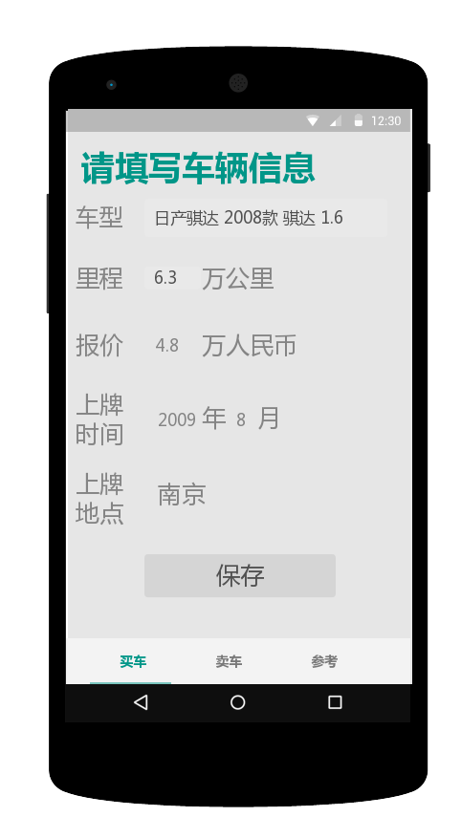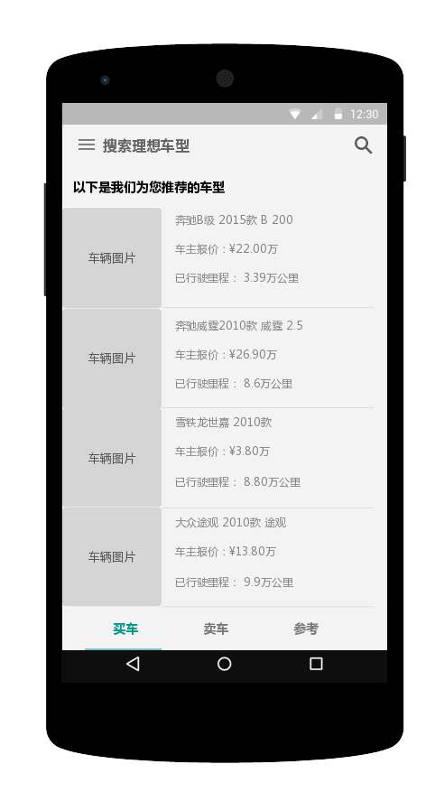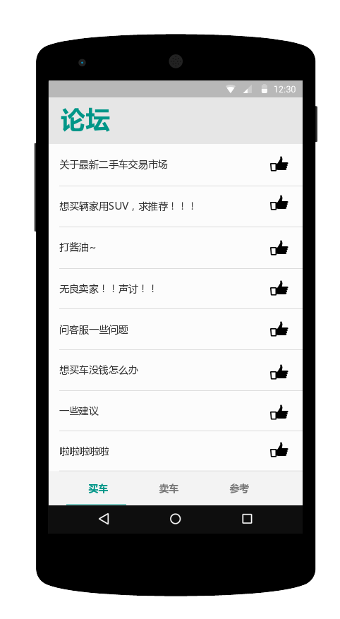

填写车辆信息界面 搜索车源界面 论坛交流界面

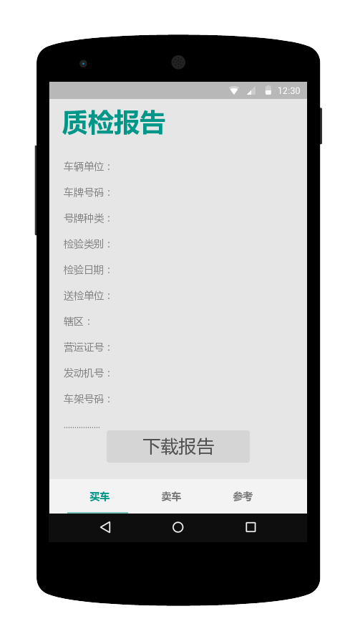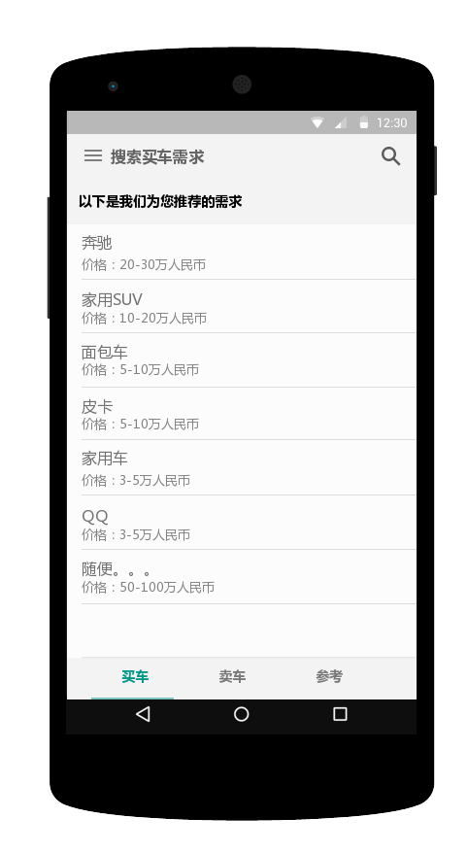

查看质检报告界面 搜索买车需求界面 车源详细信息界面

#### 3.1.2硬件接口

HI1：开发所需硬件环境：服务器、客户端、以太网连接

HI2：运行所需硬件环境：基于C/S架构，客户端用户有移动端设备及网络接入即可。服务器端有响应运行的服务器及网络即可。

#### 3.1.3软件接口

SI1：采用MySQL数据库，服务器必须安装MySQL数据库作为必要软件

## 3.2功能需求

#### 3.2.1发布车源信息

###### 3.2.1.1特性描述

当用户请求发布车源时，系统允许用户发布信息完整的车源信息。

优先级=高

###### 3.2.1.2刺激相应序列

刺激：用户选择发布车源信息

响应：系统显示车源信息输入表

刺激：用户填写车辆基本信息并保存

响应：系统保存该车辆基本信息

刺激：用户请求车辆评估

响应：系统接受车辆评估请求并返回评估结果

刺激：用户确认基本信息与评估结果

响应：系统发布该车源信息并提示发布成功

刺激：用户取消发布车源

响应：系统提示取消发布成功并返回

刺激：评估结果未正常返回

响应：系统提示评估出错

###### 3.2.1.3相关功能需求

|  |  |
| --- | --- |
| **编号** | **需求描述** |
| UploadCar | 系统应该允许用户发布车源信息 |
| UploadCar. Verify | 系统应该验证车源信息的完整性 |
| UploadCar. BasicInfo | 系统应该允许用户填写车辆基本信息 |
| UploadCar. BasicInfo. Input | 系统应该可以从键盘输入车辆基本信息 |
| UploadCar. BasicInfo. Save | 系统应该允许用户保存基本信息 |
| UploadCar. BasicInfo. Cancel | 系统应该允许用户取消基本信息的填写 |
| UploadCar. Assess | 系统应该允许用户进行车源评估 |
| UploadCar. Assess. Require | 系统允许用户请求车源评估 |
| UploadCar. Assess. Result | 在评估完成后，系统应该返回评估结果 |
| UploadCar. Assess. Confirm | 系统允许用户确认评估结果 |
| UploadCar. Assess. Cancel | 系统允许用户取消评估过程 |
| UploadCar. Assess. Prompt | 在评估出错时，系统应该提示出错信息 |

#### 3.2.2管理车源信息

###### 3.2.2.1特性描述

当用户请求管理车源信息时，系统允许用户管理自己已发布的车源信息

优先级=高

###### 3.2.2.2刺激相应序列

刺激：用户选择修改已发布的某一车源信息

响应：系统显示该车源信息的详细情况

刺激：用户修改信息并确认

响应：系统更新该车源信息并提示更新成功

刺激：用户取消修改信息

响应：系统退出修改任务

刺激：用户选择删除已发布的某一车源信息

响应：系统删除该车源信息并提示删除成功

###### 3.2.2.3相关功能需求

|  |  |
| --- | --- |
| **编号** | **需求描述** |
| ManageCar | 系统应该允许用户管理车源信息 |
| ManageCar. Modify | 系统应该允许用户修改车源信息 |
| ManageCar. Modify. Confirm | 用户确认修改后，系统应该保存修改后的车源信息 |
| ManageCar. Modify. Cancel | 用户取消修改后，系统应该退出修改任务 |
| ManageCar. Modify. Prompt | 系统应该提示用户是否修改成功 |
| ManageCar. Delete | 系统允许用户删除车源信息 |
| ManageCar. Delete. Prompt | 系统应该提示用户是否删除成功 |

#### 3.2.3查看买车需求

###### 3.2.3.1特性描述

当用户请求查看买车需求时，系统显示买车需求信息列表

优先级=高

###### 3.2.3.2刺激相应序列

刺激：用户选择查看买车需求

响应：系统显示买车需求信息列表

刺激：用户选择某一买车需求

响应：系统显示该需求详细信息

刺激：用户输入关键字并搜索

响应：系统返回搜索结果

刺激：用户选择筛选条件并搜索

响应：系统返回筛选结果

###### 3.2.3.3相关功能需求

|  |  |
| --- | --- |
| **编号** | **需求描述** |
| Requirement. View | 系统允许用户查看买车需求 |
| Requirement. View. List | 用户请求查看买车需求后，系统显示买车需求列表 |
| Requirement. View. Choose | 用户选择某一买车需求后，系统显示该买车需求详细信息 |
| Requirement. View. Input | 系统允许用户从键盘输入 |
| Requirement. View. Input. Keyword | 用户输入关键字后，系统显示搜索结果 |
| Requirement. View. Input. Sift | 用户选择筛选条件后， 系统显示筛选结果 |

#### 3.2.4发布买车需求

###### 3.2.4.1特性描述

当用户请求发布车源时，系统允许用户发布买车需求。

优先级=高

###### 3.2.4.2刺激相应序列

刺激：用户选择发布买车需求

响应：系统显示买车需求输入表

刺激：用户填写买车需求并保存

响应：系统发布该买车需求并提示发布成功

刺激：用户取消发布买车需求

响应：系统提示取消发布成功并返回

###### 3.2.4.3相关功能需求

|  |  |
| --- | --- |
| **编号** | **需求描述** |
| UploadRequirement | 系统应该允许用户发布买车需求 |
| UploadRequirement. Verify | 系统应该验证买车需求的完整性 |
| UploadRequirement. BasicInfo | 系统应该允许用户填写买车需求 |
| UploadRequirement. BasicInfo. Input | 系统应该可以从键盘输入 |
| UploadRequirement. BasicInfo. Save | 系统应该允许用户保存买车需求 |
| UploadRequirement. BasicInfo. Cancel | 系统应该允许用户取消填写买车需求 |

#### 3.2.5管理买车需求

###### 3.2.5.1特性描述

当用户请求管理买车需求时，系统允许用户管理自己已发布的买车需求

优先级=高

###### 3.2.5.2刺激相应序列

刺激：用户选择修改已发布的某一买车需求

响应：系统显示该买车需求的详细情况

刺激：用户修改信息并确认

响应：系统更新该买车需求并提示更新成功

刺激：用户取消修改

响应：系统退出修改任务

刺激：用户选择删除已发布的某一买车需求

响应：系统删除该买车需求并提示删除成功

###### 3.2.5.3相关功能需求

|  |  |
| --- | --- |
| **编号** | **需求描述** |
| ManageRequirement | 系统应该允许用户管理买车需求 |
| ManageRequirement. Modify | 系统应该允许用户修改买车需求 |
| ManageRequirement. Modify. Confirm | 用户确认修改后，系统应该保存修改后的买车需求 |
| ManageRequirement. Modify. Cancel | 用户取消修改后，系统应该退出修改任务 |
| ManageRequirement. Modify. Prompt | 系统应该提示用户是否修改成功 |
| ManageRequirement. Delete | 系统允许用户删除买车需求 |
| ManageRequirement. Delete. Prompt | 系统应该提示用户是否删除成功 |

#### 3.2.6取消交易

###### 3.2.6.1特性描述

买卖双方皆可使用系统取消交易

优先级=高

###### 3.2.6.2刺激相应序列

刺激：买方或卖方（用户）申请取消交易

响应：系统识别双方的交易完成度

刺激：用户确认取消交易

响应：系统结束交易，并向交易双方发送交易终止信号

###### 3.2.6.3相关功能需求

|  |  |
| --- | --- |
| **编号** | **需求描述** |
| Trade.Cancel | 系统应该允许用户取消交易 |
| Trade.Cancel.RecognizeProcess | 用户发出取消交易的申请后，系统应该是别用户的交易完成度 |
| Trade.Cancel.Confirm | 系统应该允许用户确认取消交易 |
| Trade.Cancel.Record | 用户确认取消交易后，系统应该记录交易的完成度和结束时间 |
| Trade.Cancel.Inform | 系统应该可以向交易双方发送交易终止的信号 |
| Trade.ReturnMoney | 用户完成预付款的情况下，系统应该能够向第三方资金监管系统发出通知，将预付款退回 |
| Trade.PaySalary | 用户选择并使用了过户业务员的情况下，系统允许第三方资金监管系统扣除业务员的劳务费用 |
| Trade.PaySalary.Inform | 系统能够将劳务费支付情况反馈给用户 |

#### 3.2.7拟订合同

###### 3.2.7.1特性描述

系统给买卖双方提供合同模板

优先级=低

###### 3.2.7.2刺激相应序列

刺激：买卖双方确认购买协议

响应：系统获取买卖双方的个人信息和交易车辆的基本信息

刺激：买卖双方确认基本信息

响应：系统生成合同模板，并将合同模板返回给买卖双方

刺激：买卖双方最终确认合同

响应：系统更新交易进程

###### 3.2.7.3相关功能需求

|  |  |
| --- | --- |
| **编号** | **需求描述** |
| Contract.Make | 系统应该能够向用户提供合同模板 |
| Contract.Information.Show | 系统应该能够向用户展示交易双方的基本信息和交易车辆的信息 |
| Contract.Confirm | 系统应该允许用户确认合同 |
| Contract.Confirm.Inform | 有一方用户迟迟不确认合同时，系统应该提醒其进行确认 |
| Contract.Uodate | 用户确认签订合同后，系统应该更新交易状态走入下一阶段 |

#### 3.2.8评价交易

###### 3.2.8.1特性描述

用户使用系统对已经结束的交易（包括完成的交易和中断的交易）进行评价

优先级=低

###### 3.2.8.2刺激相应序列

刺激：用户确认交易结束

响应：系统显示评价界面，允许用户进行输入

刺激：用户为交易系统和业务员打分，填写对于本次交易的评价，并提交

响应：系统记录用户的评价

###### 3.2.8.3相关功能需求

|  |  |
| --- | --- |
| **编号** | **需求描述** |
| Trade.Command | 系统应该允许用户对交易进行评价 |
| Trade.Command.Input | 系统应该允许用户使用键盘输入评价 |
| Trade.Command.Input.Ignore | 系统应该允许用户不提交任何评价 |
| Trade.Command.Cancel | 用户取消评价后，系统返回到上一界面 |
| Trade.Command.Judge | 系统应该允许用户为系统打分 |
| Trade.Command.Judge.Ignore | 系统应该允许用户不提交任何分值 |
| Trade.Command.Show | 系统应该允许用户查看自己的历史评价 |
| Trade.Command.Add | 系统应该允许用户追加评价 |
| Trade.Command.Modify | 系统应该允许用户修改评价 |
| Trade.Command.Inform | 用户在交易结束后迟迟不进行评价的情况下，系统应该提醒用户进行评价 |

#### 3.2.9-1预付款

###### 3.2.9-1.1特性描述

买用户使用系统预付款，交由第三方资金监管机构监管

优先级=高

###### 3.2.9-1.2刺激相应序列

刺激：买卖双方签订合同

响应：系统要求买方预付款，并显示付款金额

刺激：买方确认付款

响应：系统要求买方输入银行卡账号和密码

刺激：买方输入账号密码

响应：系统核对账号密码并扣款，将收款回执反馈给用户

###### 3.2.9-1.3相关功能需求

|  |  |
| --- | --- |
| **编号** | **需求描述** |
| Pay.DownPayment | 系统应该允许用户进行预付款 |
| Pay.DownPayment.Show | 系统应该能够显示付款金额 |
| Pay.DownPayment.Inform | 系统应该能够通知买家进行预付款 |
| Pay.DownPayment.Confirm | 系统应该允许用户确认付款 |
| Pay.DownPayment.Id.Input | 系统应该允许用户通过键盘输入银行账户 |
| Pay.DownPayment.Password.Input | 系统应该允许用户通过键盘输入密码，并对其加密 |
| Pay.DownPayment.Bank.Connet | 系统应该可以连接到第三方资金监管平台 |
| Pay.DownPayment.Success | 系统可以提示扣款成功 |
| Pay.DownPayment.Fail | 系统可以提示扣款失败 |
| Pay.DownPayment.Cancel | 系统应该允许用户取消付款 |
| Pay.DownPayment.Receipt | 系统扣款成功后，应该将收款回执发送给用户 |

#### 3.2.9-2结款

###### 3.2.9-2.1特性描述

过户结束后，系统将监管的全款打款给卖方

优先级=高

###### 3.2.9-2.2刺激相应序列

刺激：买卖双方确认过户结束

响应：系统将全款打款给卖家

刺激：卖家确认收款

响应：系统保存收款记录

###### 3.2.9-2.3相关功能需求

|  |  |
| --- | --- |
| **编号** | **需求描述** |
| Pay.Settle | 交易完成后，系统应该可以结款 |
| Pay.Settle.Bank.Connet | 系统应该可以连接到第三方资金监管平台 |
| Pay.Settle.Success | 系统可以提示扣款成功 |
| Pay.Settle.Fail | 系统可以提示扣款失败 |
| Pay.Settle.Cancel | 系统应该允许用户取消付款 |
| Pay.Settle.Receipt | 系统付款成功后，应该将收款回执发送给买卖双方 |
| Pay.Settle.Confirm | 系统应该允许卖家确认收款 |
| Pay.Settle.Infirm | 系统应该通知卖家确认收款 |
| Pay.Settle.Save | 系统应该能够保存收款记录 |

#### 3.2.10私信互动

###### 3.2.10.1特性描述

交易双方可以在系统上相互发送消息

优先级=高

###### 3.2.10.2刺激相应序列

刺激：用户请求与另一个用户通信

响应：系统提示用户输入

刺激：用户输入消息后确认发送

响应：系统发送消息并通知接收方

刺激：用户请求取消输入

相应：系统返回主界面

刺激：用户请求查看收到的消息

响应：系统显示接收到的消息

刺激：用户请求关闭消息显示

相应：系统返回主界面

###### 3.2.10.3相关功能需求

|  |  |
| --- | --- |
| **编号** | **需求描述** |
| Communicate.Send | 系统应该允许用户发送消息 |
| Communicate.Send.ChooseReceiver | 用户选择了接收消息的用户后，系统应该提示用户输入 |
| Communicate. Send.Input | 系统应该允许用户使用键盘输入消息 |
| Communicate.Send.confirm | 用户确认发送后，系统应该保存消息，并提示接收方收到新消息 |
| Communicate.Send.Input | 系统应该允许用户取消基本信息的填写 |
| Communicate.Send.Cancel | 用户请求取消发送任务后，系统返回主界面 |
| Communicate.Receive | 系统应该允许用户查看新消息 |
| Communicate.Receive.show | 用户请求显示信息消息，系统应该显示消息内容 |
| Communicate.Receive.quit | 用户请求关闭消息显示，系统应该返回主界面 |

#### 3.2.11领取新用户礼包

###### 3.2.11.1特性描述

新注册用户可以领取新用户礼包

优先级=低

###### 3.2.11.2刺激相应序列

刺激：用户登录

响应：系统检查用户是否领取礼包，若没有则提示用户领取

刺激：用户请求领取用户礼包

响应：系统保存用户礼包信息，并提示用户领取成功

###### 3.2.11.3相关功能需求

|  |  |
| --- | --- |
| **编号** | **需求描述** |
| GetGift.Check | 系统应该检查用户是否领取过礼包 |
| GetGift.Check.False | 用户未领取过，系统应该提示用户领取 |
| GetGift.Check.True | 用户领取过，系统不做任何提醒 |
| GetGift.Get | 系统应允许用户领取礼包 |
| GetGift.Get.Prompt | 系统应该提示用户领取成功 |
| GetGift.Get.Save | 系统应该保存用户礼包信息 |

#### 3.2.12用户注册

###### 3.2.12.1特性描述

用户使用系统注册账户

优先级=高

###### 3.2.12.2刺激相应序列

刺激：用户请求注册

响应：系统提示用户输入身份信息

刺激：用户取消注册

相应：系统显示主界面

刺激：用户确认提交

响应：系统向用户提供的手机号发送验证码

刺激：用户填写验证码

响应：系统检查验证码，提示注册结果

###### 3.2.12.3相关功能需求

|  |  |
| --- | --- |
| **编号** | **需求描述** |
| Register.Input | 系统应该允许用户使用键盘输入身份信息 |
| Register.Input.Commit | 用户输入提交，系统应该检查用户身份 |
| Register.Input.Cancel | 用户取消注册，系统显示主界面 |
| Register.Confirm | 系统应该验证用户身份 |
| Register.Confirm.SendCode | 系统应该向用户发送验证码 |
| Register.Confirm.Input | 系统应该允许用户使用键盘输入验证码 |
| Register.Confirm.commit | 系统应该允许用户提交验证码 |
| Register.Confirm.Check | 系统检查用户提交的验证码，详见Register.Check |
| Register.Check | 系统应该检查验证码 |
| Register.Check.success | 验证码正确，系统保存注册信息并提示注册结果，详见Register.Result |
| Register.Check.fail | 验证码错误，系统提示用户再次输入,错误三次后，系统应该提示注册结果，详见Register.Result |
| Register.Result | 系统应该可以提示注册结果 |
| Register.Result.Success | 系统可以提示注册成功 |
| Register.Result.Fail | 系统可以提示注册失败 |
| Regsiter.Result.Confirm | 用户可以确认注册结果，系统返回主界面 |

#### 3.2.13论坛交流

###### 3.2.13.1特性描述

用户可以在系统中发帖回帖

优先级=中

###### 3.2.13.2刺激相应序列

刺激：用户请求查看全部帖子

响应：系统显示帖子列表

刺激：用户请求查看帖子详细信息

响应：系统显示帖子完整内容和回复信息

刺激：用户请求对原贴或回帖进行回复

响应：系统提示用户输入

刺激：用户输入并确认

响应：系统保存新帖，提示操作结果

刺激：用户取消输入

响应：系统显示帖子完整内容和回复信息

刺激：用户请求发帖

响应：系统提示用户输入

刺激：用户输入并提交

响应：系统保存新帖，提示操作结果

刺激：用户取消输入

响应：系统显示帖子列表

###### 3.2.13.3相关功能需求

|  |  |
| --- | --- |
| **编号** | **需求描述** |
| Post.Show | 系统应该允许用户查看帖子 |
| Post.Show.List | 用户请求查看全部帖子，系统应该显示帖子列表 |
| Post.Show.Complete | 用户请求查看完整帖子，系统应该显示完整帖子内容和回复信息 |
| Post.Reply | 系统应该允许用户回复帖子或回帖 |
| Post.Reply.Input | 系统应该允许用户使用键盘输入内容 |
| Post.Reply.Commit | 用户提交后，系统应该保存回帖，提示操作结果，详见Post.OperateResult，并重新显示帖子完整内容 |
| Post.Reply.Cancel | 用户取消输入，系统重新显示帖子完整内容和回复内容 |
| Post.New | 系统应该允许用户发布新帖 |
| Post.New.Input | 用户请求发帖，系统应该允许用户使用键盘输入 |
| Post.New.Commit | 用户完成输入后提交，系统应该保存新帖提示操作结果，详见Post.OperateResult，并重新显示帖子列表 |
| Post.New.Cancel | 用户取消发布，系统返回帖子列表 |
| Post.OperateResult | 系统应该提示用户操作结果 |
| Post.OperateResult.Time | 提示时间为1s |
| Post.OperateResult.Success | 系统可以提示操作成功 |
| Post.OperateResult.Fail | 系统可以提示操作失败 |

#### 3.2.14过户

###### 3.2.14.1特性描述

用户使用系统代办过户服务完成过户

优先级=高

###### 3.2.14.2刺激相应序列

刺激：用户请求代办过户业务

响应：系统提示用户支付服务费

刺激：用户确认同意支付

响应：系统跳转至第三方支付平台

刺激：用户完成支付

响应：系统提示支付结果

刺激：用户取消支付

响应：系统提示用户支付服务费

刺激：业务员确认过户完成

响应：系统更新交易进度并提示过户成功

刺激：用户确认过户完成

响应：系统更新交易进度并提示过户成功

###### 3.2.14.3相关功能需求

|  |  |
| --- | --- |
| **编号** | **需求描述** |
| Transfer.Buy | 系统应该允许用户购买支付业务 |
| Transfer.Buy.Prompt | 系统应该提示用户支付服务费 |
| Transfer.Buy.pay | 用户使用第三方支付平台支付，系统提示支付结果，详见Transfer.Pay |
| Transfer.Buy.Cancel | 用户取消支付，系统提示用户支付服务费 |
| Transfer.Confirm | 系统应该允许用户确认过户完成 |
| Transfer.Confirm.Staff | 系统应该允许业务员确认过户完成，详见Transfer.StaffConfirm |
| Transfer.Confirm.Customer | 系统应该允许用户确认过户完成，详见Transfer.CustomerConfirm |
| Transfer.Pay.ConnectSuccess | 系统应该自动跳转至第三方支付平台 |
| Transfer.Pay.ConnectFailed | 跳转失败时应提示用户跳转失败，并再次提示用户支付服务费 |
| Transfer.StaffConfirm.Success | 业务员确认过户完成，系统提示操作结果并通知交易双方 |
| TransferStaffConfirm.Fail | 业务员没有确认过户完成，时间超过7日，系统通知交易双方，退还服务费，终止过户业务 |
| Transfer.CustomerConfirm.Success | 交易双方在业务员确认后24小时内完成确认，系统提示过户成功 |
| Transfer.CustomerConfirm.Fail | 用户在业务员确认后5日内没有确认过户完成， 系统自动确认 |

#### 3.2.15查询新车价格

###### 3.2.1.1特性描述

用户可以输入车型信息查询新车价格。

优先级=中

###### 3.2.1.2刺激相应序列

刺激：用户输入车型信息

响应：系统显示用户输入信息

刺激：用户进行搜索

响应：系统显示新车价格区间和新车信息

###### 3.2.1.3相关功能需求

|  |  |
| --- | --- |
| **编号** | **需求描述** |
| CarPriceSearch | 用户查询新车价格 |
| CarPriceSearch.NetUnaccessiable | 用户未联网 |
| CarPriceSearch.NetUnaccessiable.Remind | 用户未联网时提醒用户 |
| CarPriceSearch.NetUnaccessiable.LocalData | 未联网时使用本地数据 |
| CarPriceSearch.Input | 系统允许用户进行键盘输入 |
| CarPriceSearch.Input.CarType | 用户输入车型信息 |
| CarPriceSearch.CarType | 用户输入的车型信息为车型号 |
| CarPriceSearch.Serach | 用户进行搜索 |
| CarPriceSearch.Serach.NoResult | 搜索没有结果 |
| CarPriceSearch.Serach.NoResult.Remind | 没有结果的时候提醒用户 |
| CarPriceSearch.Serach.NoResult.Recommand | 没有结果的时候推荐其他车型 |
| CarPriceSearch.Recommand | 推荐其他车型 |
| CarPriceSearch.Show | 系统展示相关信息 |
| CarPriceSearch.Show.PriceInterval | 系统展示新车价格区间 |
| CarPriceSearch.Show.CarInfo | 系统展示车辆信息 |

#### 3.2.16查看最新资讯

###### 3.2.16.1特性描述

用户可以查看最新资讯。

优先级=高

###### 3.2.16.2刺激相应序列

刺激：用户要求进入资讯页面

响应：系统显示资讯页面

刺激：用户选择某条资讯

响应：系统显示该条资讯详细页面

刺激：用户退出当前资讯页面

响应：系统显示资讯页面

###### 3.2.16.3相关功能需求

|  |  |
| --- | --- |
| **编号** | **需求描述** |
| NewsRead.Show | 系统展示资讯页面 |
| NewsRead.NetUnaccessiable | 用户未联网 |
| NewsRead.NetUnaccessiable.Remind | 用户未联网时提醒用户 |
| NewsRead.NetUnaccessiable.LocalData | 未联网时使用本地数据 |
| NewsRead.Show.ShowAll | 系统展示所有资讯 |
| NewsRead.Choose | 用户选择某条资讯 |
| NewsRead.Show.ShowDetail | 系统展示某条详细的资讯 |

#### 3.2.17查看历史交易数据

###### 3.2.17.1特性描述

用户可以查看历史交易数据，并且可以通过搜索条件对交易数据进行检索。

优先级=高

###### 3.2.17.2刺激相应序列

刺激：用户要求查看历史交易数据

响应：系统显示所有历史交易数据

刺激：用户输入搜索条件

响应：系统显示用户输入条件

刺激：用户进行搜索

响应：系统显示搜索结果

###### 3.2.17.3相关功能需求

|  |  |
| --- | --- |
| **编号** | **需求描述** |
| DealData.Show | 系统展示所有历史数据 |
| DealData.NetUnaccessiable | 用户未联网 |
| DealData.NetUnaccessiable.Remind | 用户未联网时提醒用户 |
| DealData.NetUnaccessiable.LocalData | 未联网时使用本地数据 |
| DealData.Search | 用户进行搜索 |
| DealData.Search.Input | 系统允许用户在搜索中使用键盘输入 |
| DealData.Search.Input.CarType | 用户在搜索中输入车型 |
| DealData.Search.Input.PriceInterval | 用户在搜索中输入价格区间 |
| DealData.Search.Input.DealTime | 用户在搜索中输入交易时间 |
| DealData.Search.ShowResult | 系统展示搜索结果 |
| DealData.Search.ShowResult.DealData | 搜索结果当中展示交易数据 |

#### 3.2.18 新增资讯

###### 3.2.18.1特性描述

资讯业务员可以新增资讯。

优先级=高

###### 3.2.18.2刺激相应序列

刺激：业务员要求新增资讯

响应：系统显示新增资讯页面

刺激：业务员输入资讯信息

响应：系统显示业务员输入的资讯信息

刺激：业务员进行资讯上传

响应：系统保存该资讯信息并显示在用户的资讯页面上

###### 3.2.18.3相关功能需求

|  |  |
| --- | --- |
| **编号** | **需求描述** |
| NewsUpload.Input | 系统允许业务员在资讯上传中输入 |
| NewsUpload.Input.NewsInfo | 业务员输入资讯信息 |
| NewsUpload.Save | 业务员要求保存上传 |
| NewsUpload.Save.Check | 系统在保存时对资讯进行检查 |
| NewsUpload.Save.Check.SensitiveWord | 系统检查是否有敏感词 |
| NewsUpload.Save.Check.DirtyWord | 系统检查是否有脏字 |
| NewsUpload.Save.Check.Valid | 系统检查无误 |
| NewsUpload.Save.Check.Valid.Upload | 系统检查无误后将资讯上传 |
| NewsUpload.Save.Check.Invalid | 系统检查出有问题 |
| NewsUpload.Save.Check.Invalid.SensitiveWord | 系统检查出有敏感词 |
| NewsUpload.Save.Check.Invalid.DirtyWord | 系统检查出有脏字 |
| NewsUpload.Save.Check.Invalid.Redo | 检查出有问题时系统要求业务员修改 |

#### 3.2.19管理资讯

###### 3.2.19.1特性描述

资讯业务员可以对资讯进行查看、修改、删除等管理操作。

优先级=高

###### 3.2.19.2刺激相应序列

刺激：业务员要求进行资讯管理

响应：系统显示所有资讯

刺激：业务员对资讯进行搜索

响应：系统显示搜索结果

刺激：业务员选择某条资讯

响应：系统显示资讯信息

刺激：业务员对资讯进行修改并保存

响应：系统保存修改

刺激：业务员删除该条资讯

响应：系统删除该条资讯

###### 3.2.19.3相关功能需求

|  |  |
| --- | --- |
| **编号** | **需求描述** |
| NewsManage.ShowAll | 系统显示所有资讯 |
| NewsManage.Sort | 系统对所有资讯进行排序 |
| NewsManage.Sort.TimeSort | 默认按照时间进行排序 |
| NewsManage.Search | 业务员对资讯进行搜索 |
| NewsManage.Search.Input | 系统允许业务员在搜索中输入 |
| NewsManage.Search.TitleSearch | 业务员对资讯标题进行搜索 |
| NewsManage.Search.ContentSearch | 业务员对资讯内容进行搜索 |
| NewsManage.ShowResult | 系统显示搜索结果 |
| NewsManage.Choose | 业务员可以选择某条具体资讯 |
| NewsManage.ShowDetail | 系统显示具体资讯信息 |
| NewsManage.Update | 业务员对资讯进行更新 |
| NewsManage.Save | 业务员要求保存资讯 |
| NewsManage.Save.Check | 系统在保存时对资讯进行检查 |
| NewsManage.Save.Check.SensitiveWord | 系统检查是否有敏感词 |
| NewsManage.Save.Check.DirtyWord | 系统检查是否有脏字 |
| NewsManage.Save.Check.Valid | 系统检查无误 |
| NewsManage.Save.Check.Valid.Upload | 系统检查无误后将资讯保存 |
| NewsManage.Save.Check.Invalid | 系统检查出有问题 |
| NewsManage.Save.Check.Invalid.SensitiveWord | 系统检查出有敏感词 |
| NewsManage.Save.Check.Invalid.DirtyWord | 系统检查出有脏字 |
| NewsManage.Save.Check.Invalid.Redo | 检查出有问题时系统要求业务员修改 |

#### 3.2.20查询车源信息

###### 3.2.20.1特性描述

当用户请求查看车源信息时，系统显示车源信息列表

优先级=高

###### 3.2.20.2刺激相应序列

刺激：用户选择查看车源信息

响应：系统显示车源信息列表

刺激：用户选择某一车源信息

响应：系统显示该车源详细信息

刺激：用户输入关键字并搜索

响应：系统返回搜索结果

刺激：用户选择筛选条件并搜索

响应：系统返回筛选结果

###### 3.2.20.3相关功能需求

|  |  |
| --- | --- |
| **编号** | **需求描述** |
| CarInfo. View | 系统允许用户查看车源信息 |
| CarInfo. View. List | 用户请求查看车源信息后，系统显示车源信息列表 |
| CarInfo. View. Choose | 用户选择某一车源信息后，系统显示该车源信息详细信息 |
| CarInfo. View. Input | 系统允许用户从键盘输入 |
| CarInfo. View. Input. Keyword | 用户输入关键字后，系统显示搜索结果 |
| CarInfo. View. Input. Sift | 用户选择筛选条件后， 系统显示筛选结果 |

## 3.3非功能性需求

#### 3.3.1性能需求

PR1：系统至少支持500人同时进行私信通信

PR2：系统至少可以保存全部用户的礼包信息

PR3：系统至少可以保存2年内的帖子

PR4：系统至少可以保存2年内发布的车源信息

PR5：系统至少可以保存2年内发布的买车需求

PR6：系统至少可以保存2年内的评价数据

PR7：系统至少可以保存2年内的历史交易数据

PR8：网络良好时， 5秒内消息接收方可以收到私信消息提示

PR9：网络良好时，0.01s内私信消息发布成功

PR10：网络良好时，60s内即可与第三方评估机构建立连接

PR11：网络良好时，0.01s内可更新车源信息

PR12：网络良好时，0.5s内可返回查询结果

PR13：网络良好时，0.01s内买车需求发布成功

PR14：网络良好时，0.01s内成功更新买车需求

PR15：网络良好时，5s内即可与第三方支付机构建立连接

PR16：网络良好时，0.5秒内可查询到自己所有的评价信息

PR17：网络良好时，0.5s内新车价格搜索结果可显示出来

PR18：网络良好时，0.3s内资讯列表可显示出来

PR19：网络良好时，0.5s内详细资讯可显示出来

PR20：网络良好时，0.3s内历史交易记录列表可显示出来

PR21：网络良好时，0.5s内具体历史交易数据可显示出来

PR22：网络良好时，0.5s内资讯查询结果可显示出来

#### 3.3.2 质量属性

QA1：70%的用户能够在2分钟内可以学会私信互动功能

QA2：70%的用户能够在3分钟内完成注册

QA3：70%的用户能够在10分钟内完成车源信息发布

QA4：70%的用户能够在10分钟内完成需求的发布

QA5：资讯业务员不需要培训就可以使用系统

QA6：过户业务员不需要培训就可以使用系统

QA7：系统能够保证用户身份信息安全

QA8：系统能够保证支付数据安全性

QA9：系统应对交易双方的私人信息进行保密

QA10：生成的合同模板正规并且具有法律效力

QA11：搜索资讯时如果网络异常，应当显示已保存在本地的资讯信息

QA12：搜索历史交易数据时如果网络异常，应当显示已保存在本地的历史交易数据

QA13：搜索历史数据时，没有搜索结果时则应当提醒用户

QA14：搜索车源时，没有搜索结果则应当给出相关其他车型的搜索结果

QA15：搜索需求时，没有搜索结果则应当给出相关其他需求的搜索结果

QA16：如果资讯内容涉及敏感词，应要求业务员修改后才允许上传

#### 3.3.3可维护性

MT1:如果系统要增加一个功能模块，要能够在3人12天内完成

MT2:如果系统要更改第三方评估机构平台接口，要能够在2人2天内完成

MT3:如果系统要增加付款方式，要能够在3人7天内完成

#### 3.3.4对外接口

EI1：系统能够给用户提供的手机号发送验证码

EI2：使用第三方评估机构接口

EI3：使用第三方支付平台接口

#### 3.3.5约束

CON1:建议开发软件运行的最短寿命为3年

CON2:经费充足

CON3:不违反法律和政策限制

CON4:硬件、软件、运行环境和开发环境的条件和限制达标

CON5:建议开发软件的时间为三个月

CON6:评估结果具有法律效应

## 3.4数据需求

#### 3.4.1数据定义

DR1:一年内未登陆的用户数据会自动清除

DR2:用户身份信息包括（编号，用户名，密码，手机号码）

DR3:买车需求信息包括（编号，品牌，车系，价格区间（万元），车龄（年），车型，座位数（个），行驶里程数（公里），排量（升L），燃油类型（汽油，柴油，油电混合，电动））

DR4:车源基本信息包括（编号，品牌，车系，上牌年月，行驶里程数（公里），验车地址）

DR5:评估报告包括（车源编号，具体见《二手车评估报告.docx》）

DR6:业务员服务内容包括（编号，过户日期，过户地区（省，市（县），区），服务费用（元））

DR7:过户业务员信息包括（编号，姓名，身份证号，联系电话，住址，学历）

DR8:交易数据包括（卖方用户编号，买方用户编号，车源编号，评价，合同，全款）

DR9:用户编号为0-9组成的7位数字

#### 3.4.2默认数据

DD1:用户进行评测时默认车辆品牌为大众，评估报告为合格

DD2:用户进行评测时默认买方编号为0000001，卖方编号为0000002

### 3.5其他需求

无

# 4.词汇表

|  |  |
| --- | --- |
| **缩写** | **全称** |
| SF | System Feature, 产品功能 |
| CON | Constraint, 约束 |
| SH | System Hyposis，系统假设 |
| SR | System Reliability，系统依赖 |
| HI | Hardware Interface，硬件接口 |
| SI | Software Interface，软件接口 |
| PR | Performance Reliability，性能需求 |
| QA | Quality Attribute，质量属性 |
| EI | Exterior Interface，对外接口 |
| DR | Data Reliability，数据依赖 |
| DD | Default Data，默认数据 |